Reconhecimento automático de placas para controle de acesso veicular a condomínios
PC2

Arthur Torres Magalhães – 15/0006063
Universidade de Brasília - UnB
Brasília-DF - Brasil
arthurtorres26@outlook.com
Jovelino Caetano Braz Junior – 14/0043641
Universidade de Brasília - UnB
Brasília-DF - Brasil
jovelinocbjunior@gmail.com

Resumo — Este trabalho propõe a criação de um protótipo, com o uso de conceitos de sistemas operacionais embarcados e do microcontrolador Raspberry Pi 3, para a implementação de um reconhecedor automático de placas veiculares para controlo de acesso em condomínios com custo muito menor em relação a outros produtos com a mesma finalidade.
Palavras chaves – Raspberry Pi 3; reconhecimento de placas; controle de acessos; condomínios.

Justificativa
É de conhecimento geral que as áreas urbanas se adensam cada vez mais e com isso houve um aumento no número e no tamanho dos condomínios. Dessa forma, o mercado de condomínios se tornou um mercado em ascensão no país nos últimos anos. De acordo com a Associação Brasileira de Síndicos e Síndicos Profissionais (ABRASSP), existem mais de 400 mil condomínios no país, sendo que estes movimentam um montante de mais de 165 bilhões de reais por ano [1].
Aliado ao crescimento no número de condomínios no país, surgiram também as dificuldades no gerenciamento dos moradores desses condomínios, tal como as dificuldades relacionadas a expansão na prestação de serviços e dos gastos envolvidos. Um problema que se destaca é o controle ao acesso de veículos nos condomínios. Tal controle é necessário e se torna uma ferramenta importante no auxílio a segurança dos condôminos.
Sem um controle eficaz de quem entra ou sai do condomínio, a ação de criminosos ou até mesmo prestadores de serviços (indesejados) é facilitada. É comum ver notícias sobre quadrilhas que invadem condomínios se passando por parentes de moradores ou prestadores de serviço. Portanto, implantar um sistema de registro e cadastro das entradas e saídas de veículos facilita a manutenção da segurança e consequentemente propicia aos moradores mais conforto e privacidade. É importante ressaltar que, apesar de não garantir que o condomínio não será vítima de roubos, um sistema que realize esse controle permite a identificação dos criminosos e facilita futuras investigações.
Com o avanço da tecnologia, surgiram diversas formas de realizar esse controle no acesso de veículos, como: controle por biometria, controle por TAGs (muito vista em pedágios, com o uso de aplicativos como ConectCar e Sem Parar, por exemplo), controle por RFID (controle feito por rádio frequência), por reconhecimento facial e por fim, o controle de acesso através do reconhecimento de placas veiculares [2]. Além disso, é interessante que os condomínios estabeleçam um esquema de identificação das pessoas que adentram o condomínio, em conjunto com o registro de entrada e saída dos veículos, afim de obter uma maior eficácia no controle.
Sendo assim, o trabalho em questão busca a implementação de um sistema de controle de acesso veicular através do reconhecimento de placas, com a construção de um protótipo. Este tipo de controle foi escolhido como tema deste trabalho por abranger as especificações da disciplina e permitir o aprendizado da matéria, com o auxílio da Raspberry PI.

Objetivo
Elaboração de um projeto com protótipo de reconhecimento automático de placas veiculares em condomínios que, de acordo com um banco de dados contendo informações acerca dos carros dos moradores, seja capaz de distinguir entre moradores e visitantes, além de criar um registro para controle de toda entrada e saída do condomínio.

Requisitos

O sistema deve:

Detectar e identificar corretamente a placa;

O sistema deverá ser capaz de identificar a placa e obter a numeração da mesma de forma correta e rápida.

  - Ter uma câmera com resolução suficientemente boa para o propósito do projeto;

Para que o sistema funcione corretamente, a imagem a ser processada precisa ter uma boa qualidade, portanto a câmera utilizada deve ter uma resolução apropriada.

Identificar se o veículo está registrado como sendo de um morador ou não;

Após a identificação dos caracteres da placa, será necessário acessar um banco de dados verificando se o veículo pertence a um morador ou não.

Fazer o registro da entrada contendo número da placa, data e hora que o veículo entrou/saiu do condomínio, assim como uma foto da placa e do motorista;

O registro serve para arquivar a entrada dos veículos a fim de ter acesso a informação, que possa ser usada posteriormente, seja por motivos de segurança ou outros. Além disso, deve possibilitar a identificação não apenas da placa, mas também do motorista do veículo, afim de manter o registro de quem entra no condomínio.

  - Possibilitar o cadastro de novos veículos no sistema;

O condomínio deve ser capaz de adicionar e remover placas (moradores) do sistema.

  - Estar devidamente conectado a algum tipo de estrutura que o dê suporte e proteção;

O sistema deve estar encapsulado de forma a estar protegido contra sol, chuva, vento e os demais fatores que o possam o pôr em risco. Além disso, a estrutura deve ser compatível para caber todos os elementos necessários do sistema.

  - Possuir uma fonte de energia que dure tempo suficiente.

O sistema deve ficar ligado, se possível, por 24hrs, ou pelo menos pela quantidade de tempo em que é permitida a entrada de pessoas no condomínio.

Tabela de materiais
Tabela 1. Materiais usados no projeto
Quantidade | Equipamento | Marca
1 | Raspberry PI 3 Model B | Raspberry
1 | Camera Raspberry PI | Raspberry
1 | Conversor HDMI VGA | -
1 | Teclado/Mouse | -
1 | Fonte de tensão 5V/2A | -

Hardware e software
O hardware do projeto envolve basicamente dois componentes: uma Raspberry Pi 3 e uma camera Raspberry Pi.
A Raspberry Pi 3 Model B+ (figura 1) foi escolhida, dentre os vários modelos de Raspberry, por ser o modelo mais recente, possuir 4 entradas USB, conexão Wi-Fi (2,4 GHz e 5 GHz), entradas Ethernet, Bluetooth e HDMI. Enfim, é o mais completo dentre todos os modelos, e abrange completamente o escopo do projeto.
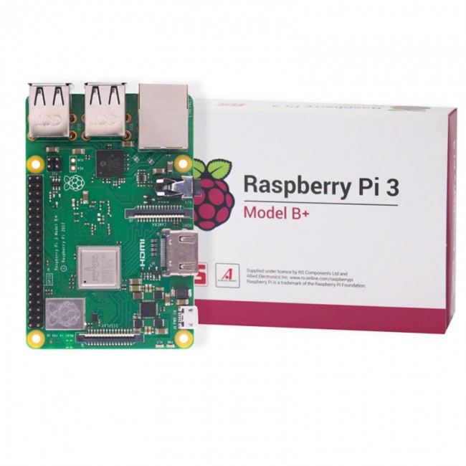
Figura 1. Raspberry Pi 3 Model B+

Já a câmera escolhida foi a câmera própria da Raspberry (figura 2), pois ela possui uma resolução de 5MP, ajuste de foco (que possibilita regular a distância ao objeto sem tirar a câmera do lugar) e permite imagens com resolução de até 1080p, o que atende muito em o escopo do projeto.
Além disso, em comparação com webcams convencionais, ela ocupa um espaço muito menor, permitindo assim a sua instalação mais fácil na estrutura final.
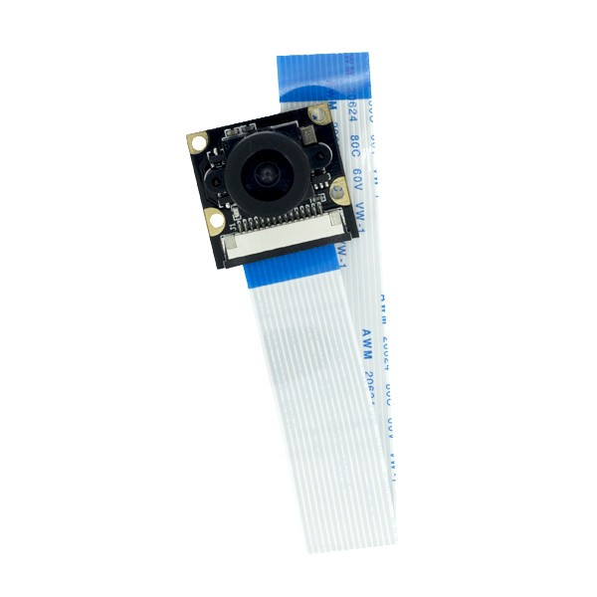
Figura 2. Câmera Raspberry

Já o software do projeto é baseado em linguagem C e funciona de acordo com o fluxograma a seguir.
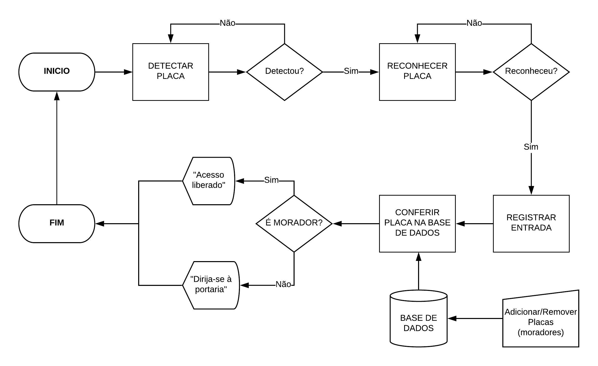
Figura 3. Fluxograma do projeto

Na primeira parte, que envolve a detecção, reconhecimento e caracterização da placa, serão usadas as bibliotecas OpenCV (para reconhecimento da placa) e Tesseract OCR para ler os números da placa.
Assim que a placa for reconhecida e a numeração dela seja obtida, o sistema fará um registro da placa obtida, ou seja, guardará em uma pasta do dia em questão, uma foto do momento da entrada do carro assim como um arquivo .txt contendo o número da placa e informações acerca do momento de chegada do veículo.
Após isso, o sistema buscará pela placa no banco de dados (inicialmente um arquivo .txt que contém o registro de placas de todos os moradores). Caso a placa seja encontrada no banco de dados de moradores, a entrada será liberada. Caso contrário, o motorista deverá se dirigir à portaria para identificação.
Quanto a base de dados, o condomínio será habilitado a adicionar e remover placas (ou seja, moradores). Inicialmente, isso também será feito por meio de um arquivo .txt (para melhor entendimento de como funcionará o sistema).

Benefícios
Ao se fazer o controle de acesso, através do reconhecimento de placas de veículos, o condomínio inibe de certa forma a ação de agentes criminosos ou até mesmo prestadores de serviço indesejados, o que traz consigo mais segurança e comodidade.
Já quanto aos moradores, a entrada pode ser facilitada e agilizada, uma vez que a placa já estaria registrada no sistema.
Outro ponto é que, ao registrar as placas dos veículos que entraram e saíram do condomínio, junto com a respectiva data e hora (e até mesmo uma foto de quem está ao volante, por exemplo), a identificação das pessoas no condomínio é facilitada, além de facilitar o gerenciamento do próprio condomínio.

Revisão bibliográfica
Atualmente, existem muitos modelos de controle de acesso veicular para condomínios, que fazem o controle e registro de todos automóveis que entram e saem. Um problema dos modelos existentes é o alto custo, pois estão vinculados à mão de obra para instalação e implantação dessas prestadoras de serviços. Dois exemplos desses modelos são:

- Sistemas De Leitura De Placas De Veiculos Em Estacionamento – Ark/SIRAM [3]
  - Funcionalidades:
    - Banco de dados com registros de entradas e saída;
    - Registra a imagem no instante da entrada do veículo;
    - Detecção de placas diurnas e noturnas;
    - Relatório diário de entrada e saída de veículos.

Custo: R$ 6.800,00.

PlateView Embedded – Pegasus Technology [4]

Funcionalidades:

Detecção de aproximação do veículo por sensores elétricos e detecção da câmera;

Visualização ao vivo da entrada do local onde o sistema é implementado;

O usuário pode consultar informações históricas de placas num determinado período;

Permite o cadastro de placas de veículos que serão autorizadas a entrar numa determinada área.

Custo: Somente disponibilizado após contato para orçamento.

Resultados e discussões
Para o presente ponto de controle foram desenvolvidos, 3 códigos principais. O primeiro código foi o “AdicionaPlaca.c” (Anexo 1), que adiciona números de placas ao arquivo “placasexistentes.txt”, que se torna um tipo de base de dados do sistema. É importante citar que o usuário também pode acrescentar placas digitando diretamente no arquivo .txt, desde que atente-se a formatação.
O segundo código foi o “ProcuraPlaca.c” (Anexo 2), que busca determinada placa no arquivo “placasexistetnes.txt”, ou seja, trazendo para o contexto do projeto, verifica se a placa detectada está na base de dados. Se a placa for detectada, o usuário recebe a mensagem “Morador, entrada liberada!”, caso contrário, a mensagem será “Visitante, dirija-se a recepção para identificação”.
O terceiro código foi o “TiraFoto.c” (Anexo 3). Esse útltimo código utiliza da função fswebcam para tirar a foto usando a webcam do notebook e enviá-la para pasta especifica (no caso, foi criada a pasta Fotos). Este código em questão foi desenvolvidomais para propósitos de aprendizagem, para aprender como funciona a manipulação de arquivos de imagem, parte importante do projeto.
Além destes códigos, outros testes foram realizados. Configurou-se a Raspberry para o desenvolvimento do projeto, assim como testou-se a camera da Raspberry, utilizando-se de funções básicas no terminal como raspistill e raspvid.
Outro ponto foi a instalação das bibliotecas necessárias ao projeto. Houve-se uma certa dificuldade na instalação das mesmas e consequentemente, os testes e os entendimentos necessários a respeito do funcionamento das ferramentas (principlamente o OpenCV), ficaram prejudicados.
Sendo assim, os resultados obtidos com os códigos desenvolvidos, principalemente relacionados ao manejo da base de dados foram feitos com sucesso. Os testes realizados com as imagens ainda precisam ser melhor desenvolvidos. E principalmente é necessário entender melhor as ferramentas a serem utilizadas.
Sendo assim, espera-se que para o próximo ponto de controle a instalação das bibliotecas sejam concluídas com sucesso e testes utilizando essas bibliotecas sejam bem-sucedidos, para assim poder implementar o projeto.

Referências
- ABRASSP. Disponível em: < http://www.abrassp.com.br/>. Acessado em 28/03/2019.
- MTG Tech. Controle de acesso veicular: como fazer da forma certa. Disponível em: < http://mtgtech.com.br/controle-de-acesso-veicular/>. Acessado em 28/03/2019.
- Mercado Livre. Disponível em: < https://produto.mercadolivre.com.br/MLB-834785122-sistemas-de-leitura-de-placas-de-veiculos-em-estacionamento-_JM?matt_tool=31832664&matt_word=&gclid=EAIaIQobChMIzJynmoOm4QIVDguRCh3d8wMFEAYYASABEgJWy_D_BwE>. Acessado em 28/03/2019.
- Pegasus Tec. Disponível em: https://www.pegasustec.com.br/plateview-embedded. Acessado em 28/03/2019.

ANEXO 1
AdicionaPlaca.c
#include <stdio.h>
#include <stdlib.h>
#include <string.h>
#include <time.h>

int main()
{
char placa[10];

FILE *fptr;
fptr = (fopen("placasregistradas.txt", "a"));
if(fptr == NULL)
{
printf("Deu erro!");
exit(1);
}

printf("Digite a placa (formato ABC1234): ");
scanf("%s", placa);
fprintf(fptr,"%s\n", placa);

fclose(fptr);
return 0;
}

ANEXO 2
ProcuraPlaca.c

#include <stdio.h>
#include <stdlib.h>
#include <string.h>

int main(int argc, char const *argv[])
{
int n=0;
char string[30];
FILE *fp = fopen("placasregistradas.txt", "r");
if (fp == NULL)
{
printf("Não foi possível acessar o arquivo\n");
exit(-1);
}

while(!feof(fp)) //enquanto não chegar ao fim do arquivo
{
fscanf(fp,"%s",string);
if(strcmp(string,argv[1]) == 0) //se encontra uma placa igual no texto
n++;
}

if(n==0)
{

printf("\nVisitante, dirija-se a portaria para identificação!\n\n");
}
else
{
printf("\nMorador, acesso liberado!\n\n");
}

return 0;
}

ANEXO 3
TiraFoto.c

#include <stdio.h>
#include <stdlib.h>
#include <string.h>
#include <unistd.h>

int main(int argc, char const *argv[])
{
system("mkdir Fotos"); //cria a pasta Fotos
chdir("Fotos/"); //seleciona a pasta Fotos (para ja salvar a foto na pasta)

system("fswebcam --jpeg 85 -D 1 foto.jpeg"); //tira a foto com nome foto.jpeg
printf("\nFoto tirada!\n\n");

return 0;
}

5

